附件二：
培训酒店交通路线图

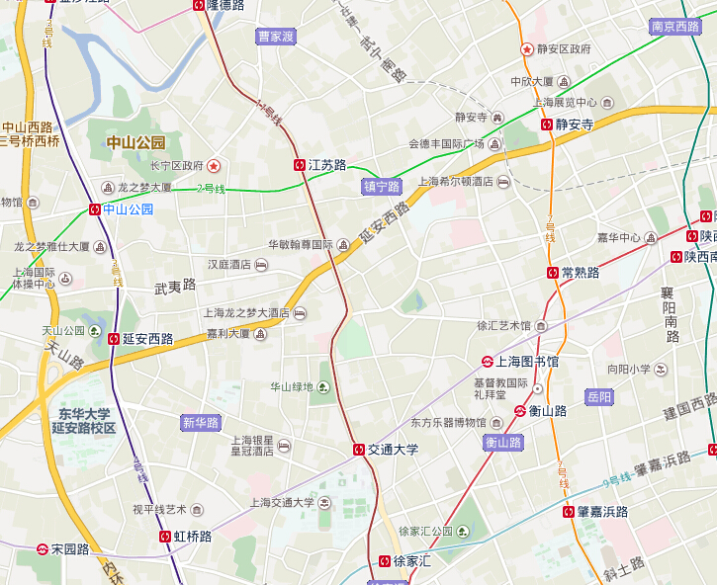
培训酒店

酒店地址：上海静安区华山路1226号
地铁路线：地铁2号线江苏路站
地铁10、11号线交通大学站
酒店总机：021-62260123

